SALSA CHIMICHURRI – RICETTA ARGENTINA
Il chimichurri è un tipo di salsa verde utilizzata principalmente per accompagnare carne alla griglia. Originaria dell’Argentina e diffusa successivamente in Sud America, il chimichurri si dice debba il nome ad un certo irlandese Jimmy McCurry.
Ingredienti;
1 mazzetto di prezzemolo 4 spicchi d’aglio tritati 3/4 di tazza di olio evo 1/4 di tazza di aceto di vino rosso 1 peperoncino rosso inciso e privato dei semi 1 cucchiaio di succo di limone 1 cucchiaio di cipolla rossa tritata 1 cucchiaino di origano secco sale e pepe nero q.b.
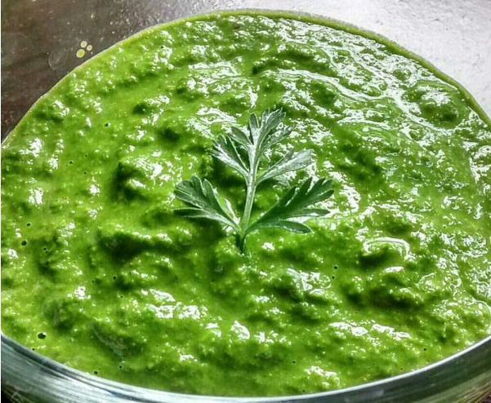
Preparazione:
Mettete tutti gli ingredienti nel mixer. Azionate e aggiungete man mano a filo l’olio e l’aceto fino a raggiungere una consistenza cremosa.
Aggiustate con sale e pepe nero e conservate in barattoli di vetro in frigorifero coprendo la superficie con un filo d’olio
http://www.agrodolce.it/2015/10/12/salse-dal-mondo-da-provare/?utm_source=Facebook&utm_medium=link&utm_campaign=Facebook:+Agrodolce&utm_content=Giro+del+mondo+in+19+salse+|+Agrodolce

